**TRƯỜNG ĐẠI HỌC SƯ PHẠM KỸ THUẬT TP.HCM**



**KHOA ĐÀO TẠO CHẤT LƯỢNG CAO**



**\*⸞*⸞*⸞*⸞*⸞\***

**BÁO CÁO GIỚI THIỆU ĐỀ TÀI**

**ĐỒ ÁN 1**

**Đề Tài: LẬP LỊCH BẢO VỆ LUẬN ÁN TỐT NGHIỆP**

**Giảng viên hướng dẫn:**

**○ TS. Lê Văn Vinh**

**Nhóm sinh viên thực hiện:**

**○ Đào Lê Văn Vinh 16110106**

**○ Hà Mình Trí 16110193**

**12/2018**

**Lập lịch bảo vệ luận án tốt nghiệp**

**LỜI MỞ ĐẦU** 2

**NHẬN XÉT CỦA GIÁO VIÊN HƯỚNG DẪN** 3

**Phần 1: GIỚI THIỆU PHẦN MỀM** 4

**Phần 2: MÔ TẢ PHẦN MỀM** 5

***2.1. THIẾT KẾ GIAO DIỆN*** 5

***2.2. THIẾT KẾ DỮ LIỆU*** 7

2.2.1. Mô hình quan hệ 7

2.2.2. Mô tả chi tiết các kiểu dữ liệu trong mô hình quan hệ 8

***2.3. CÀI ĐẶT VÀ KIỂM THỬ*** 10

**Phần 3: BÁO CÁO PHÂN CÔNG CÔNG VIỆC** 11

**Phần 4: KẾT LUẬN** 13

***4.1 Đánh giá mức độ hoàn thành phần mềm:*** 13

***4.2 Những khó khăn và cách khắc phục:*** 13

***4.3 Ưu, khuyết điểm của phầm mềm:*** 13

***4.4 Hướng phát triển phần mềm:*** 13

# **LỜI MỞ ĐẦU**

Trong thời đại phát công nghiệp hóa, hiện đại hóa, nhu cầu học tập của con người càng tăng cao nên lượng dữ liệu lưu trữ ngày càng lớn. Do đó, công việc sắp xếp lịch thủ công ngày càng gặp nhiều khó khăn, vì thế sự ra đời của phần mềm lập lịch tự động là cần thiết để tiết kiệm thời gian, công sức cho người lao động.

Nhận thức được vấn đề trên nhóm sinh viên gồm Đào Lê Văn Vinh và Hà Minh Trí đã tiến hành tạo một phần mềm lập lịch “Bảo vệ đề tài luận án tốt nghiệp”. Chúng em mong nhận được sự góp ý, nhận xét nhiệt tình từ các thầy cô trong trường để phần mềm được hoàn chỉnh hơn, có ích trong thực tiễn.

# **NHẬN XÉT CỦA GIÁO VIÊN HƯỚNG DẪN**

GIẢNG VIÊN HƯỚNG DẪN

# **Phần 1: GIỚI THIỆU PHẦN MỀM**

Phần mềm “**Lập lịch bảo vệ luận án tốt nghiệp**” là một phần mềm nhỏ, đủ tiêu chuẩn đáp ứng cho một khoa trong một trường đại học. Phần mềm sắp xếp lịch cho các thầy cô và sinh viên của một khoa có một buổi gặp mặt để sinh viên bảo vệ luận án tốt nghiệp. Là công cụ hổ trợ giúp nhà trường tiết kiệm thời gian trong bài toán sắp xếp lịch biểu bảo vệ luận án tốt nghiệp.

Ý tưởng đề tài: Chúng em chia ra hai phần chính

* Phân công ngẫu nhiên hai đối tượng giảng viên phản biện và ủy viên theo từng học kỳ , năm học, tên giảng viên theo yêu cầu của người tạo lịch cho mỗi phân công riêng biệt trong bảng Phân Công.
* Tạo lịch ngẫu nhiên các phân công sau cho không bị trùng lặp thời gian, địa điểm và các đối tượng giảng viên hướng dẫn, giảng viên phản biện, ủy viên.

# **Phần 2: MÔ TẢ PHẦN MỀM**

# ***2.1. THIẾT KẾ GIAO DIỆN***

|  |  |  |  |
| --- | --- | --- | --- |
| STT | Màn hình dialog | Người thiết kế/ Giải thích | Mục đích |
| 1 |  | Đào Lê Văn Vinh | Giới thiệu về chung |
| 2 |  | Hà Minh Trí | Thao tác them sửa xóa trên bảng Giảng Viên |
| 3 |  | Hà Minh Trí | Thao tác them sửa xóa trên bảng Đề tài |
| 4 |  | Đào Lê Văn Vinh | Thao tác them sửa xóa trên bảng Phân Công |
| 5 |  | Đào Lê Văn Vinh | Thao tác Thêm Xóa Sửa trên bảng Phòng |
| 6 |  | Cả nhóm | Tạo lịch vấn đáp |

# ***2.2. THIẾT KẾ DỮ LIỆU***

# 2.2.1. Mô hình quan hệ

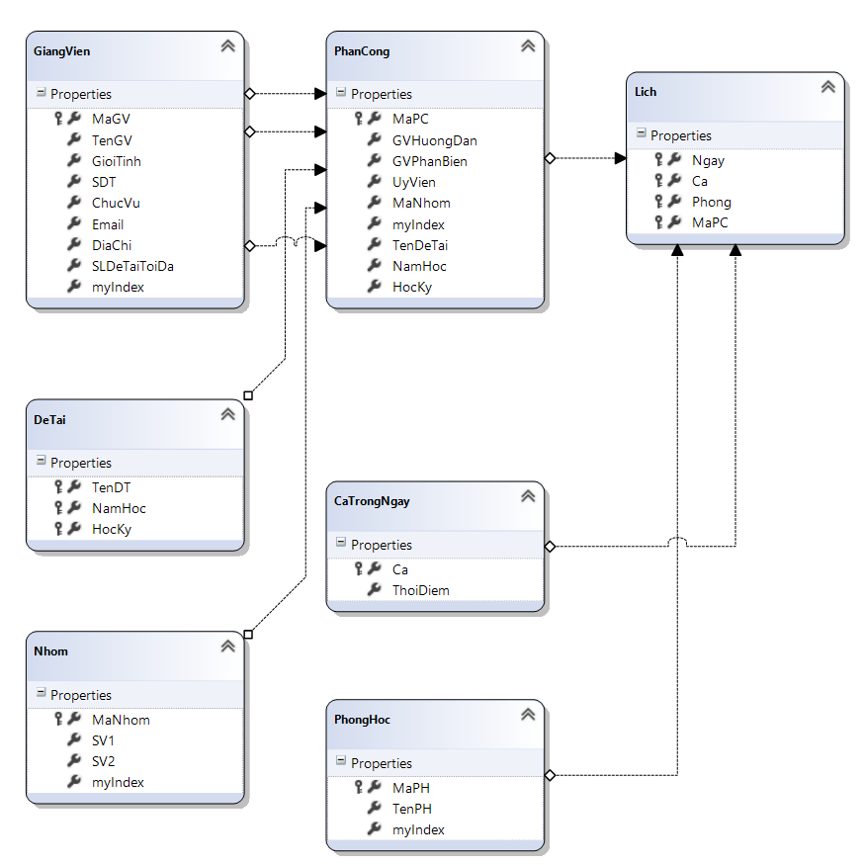

Hình 1. Class Diagram

# 2.2.2. Mô tả chi tiết các kiểu dữ liệu trong mô hình quan hệ

Bảng Lich

|  |  |  |
| --- | --- | --- |
| TT | ID | Mục đich |
| 1 | **Ngay** | Ngày |
| 2 | **Ca** | Mã ca làm việc |
| 3 | **Phong** | Mã phòng làm việc |
| 4 | **MaPC** | Mã phân công |

Bảng PhanCong

|  |  |  |
| --- | --- | --- |
| TT | ID | Mục đich |
| 1 | **MaPC** | Mã phân công |
| 2 | GVHuongDan | Giáo viên hướng dẫn |
| 3 | GVPhanBien | Giáo viên phản biện |
| 4 | UyVien | Ủy viên |
| 5 | MaNhom | Mã nhóm |
| 6 | myIndex | Biến tạo mã |
| 7 | TenDeTai | Tên đề tài |
| 8 | NamHoc | Năm học |
| 9 | HocKy | Học kỳ |

Bảng CaTrongNgay

|  |  |  |
| --- | --- | --- |
| TT | ID | Mục đich |
| 1 | **Ca** | Mã ca |
| 2 | ThoiDiem | Thời điểm |

Bảng PhongHoc

|  |  |  |
| --- | --- | --- |
| TT | ID | Mục đich |
| 1 | **MaPH** | Mã phòng |
| 2 | TenPH | Tên phòng |
| 3 | myIndex | Biến tạo mã |

Bảng GiangVien

|  |  |  |
| --- | --- | --- |
| TT | ID | Mục đich |
| 1 | **MaGV** | Mã giảng viên |
| 2 | TenGV | Tên giảng viên |
| 3 | GioiTinh | Giới tính |
| 4 | SDT | Số điện thoại |
| 5 | ChucVu | Chức vụ |
| 6 | Email | Email |
| 7 | DiaChi | Địa chỉ |
| 8 | SLDeTaiToiDa | Số lượng đề tài tối da |
| 9 | myIndex | Biến đếm mã |

Bảng DeTai

|  |  |  |
| --- | --- | --- |
| TT | ID | Mục đich |
| 1 | **TenDT** | Tên đề tài |
| 2 | **NamHoc** | Năm học |
| 3 | **HocKy** | Học kỳ |

Bảng Nhom

|  |  |  |
| --- | --- | --- |
| TT | ID | Mục đich |
| 1 | **MaNhom** | Mã nhóm |
| 2 | SV1 | Tên sinh viên 1 |
| 3 | SV2 | Tên sinh viên 2 |
| 4 | myIndex | Biến tạo mã |

# ***2.3. CÀI ĐẶT VÀ KIỂM THỬ***

*Màn hình sẵn sàng, chưa tạo lịch, có dữ liệu từ các bảng Phân Công, Giảng Viên, Nhóm Sinh Viên, Phòng , Đề Tài*

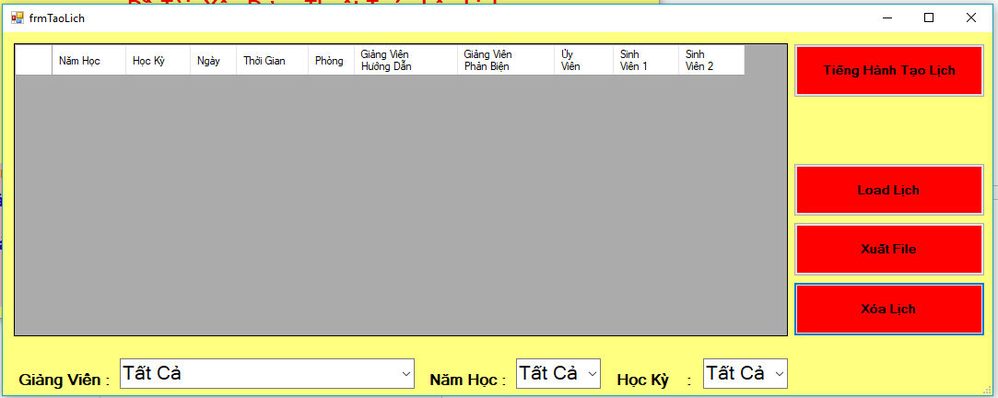

*Sau khi tạo lịch, chương trình sắp xếp thành lịch hoàn chỉnh từ các bảng dữ liệu*

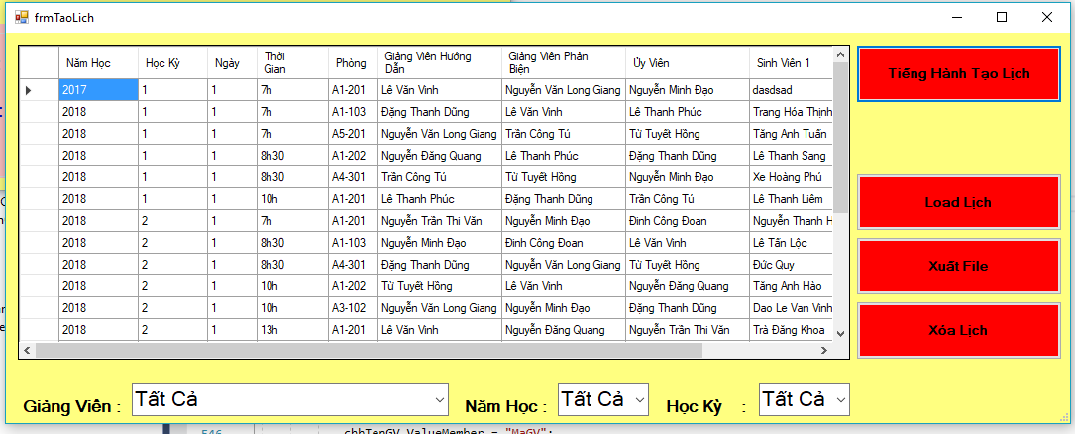

*Kết quả*

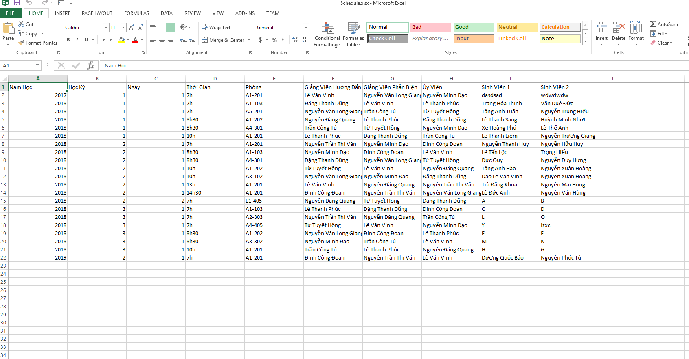

# **Phần 3: BÁO CÁO PHÂN CÔNG CÔNG VIỆC**

|  |  |  |
| --- | --- | --- |
| Họ Tên SV | Phần trăm công việc | Công việc |
| Đào Lê Văn Vinh | 50% | Thiết kế cơ sở dữ liệu. |
| Làm báo cáo đồ án. |
| Thiết kế giao diện và code Form. |

|  |  |  |
| --- | --- | --- |
| Họ Tên SV | Phần trăm công việc | Công việc |
| Hà Minh Trí | 50% | Thiết kế cơ sở dữ liệu. |
| Làm báo cáo đồ án. |
| Thiết kế giao diện và code Form. |

# **Phần 4: KẾT LUẬN**

## ***4.1 Đánh giá mức độ hoàn thành phần mềm:***

* Hoàn thành đúng tiến độ và hoàn chỉnh phần mềm. Xử lý củng như thực hiện đày đủ các ý tưởng, thuật toán nhóm đề ra.

## ***4.2 Những khó khăn và cách khắc phục:***

* Khó khăn trong khâu thiết kế dữ liệu sao cho nhất quán, khâu thiết kế giao diện form so cho phù hợp nhất với đề tài. Xử lý code, thuật toán, bắt các sự kiện trong form.
* Cách khắc phục: Tham khảo tài liệu trong sách vở củng như trên internet, nhờ vào sự hướng dẫn, góp ý, đóng góp ý tườn của TS.Thầy Lê Văn Vinh mà nhóm đã hoàn thoành tốt và đúng tiến độ.

## ***4.3 Ưu, khuyết điểm của phầm mềm:***

* Ưu điểm:
  + Giao diện đơn giản, thân thiện.
  + Phần mềm dễ sử dụng.
  + Thông tin được lưu trữ trực quan, nhất quán.
  + Ứng dụng được nhiều tính năng: tìm kiếm, phân quyền đăng nhập, thống kê, tính lương phù hợp cho các nhà hàng vừa và nhỏ.
* Khuyết điểm:
* Cơ sở dữ liệu chưa hoàn chỉnh, tính ràng buộc dữ liệu chưa được siết chặt.
* Thiết kế giao diện không bắt mắt.

## ***4.4 Hướng phát triển phần mềm:***

* Môi trường triển khai phần mềm:
* Hệ điều hành*:* Microsoft Windows
* Cần cài đặt .Net Framework 4.0, LinQ to SQL, Devexpress v17.1, MS SQL Server 2008 trở lên.
* Khi chạy ứng dụng, cần chép và cài đặt đầy đủ các File chương trình và Cơ sở dữ liệu.
* Môi trường phát triển phần mềm:
* Ngôn ngữ sử dụng: C#.
* Môi trường phát triển: MS Visual Studio 2017, Notepad ++, Devexpress v17.1.
* Hệ quản trị cơ sở dữ liệu: MS SQL Server 2014.
* Hệ điều hành: MS Windows 10.
* Hướng phát triển ứng dụng:
* Cải thiện, phát triển nhiều tính năng khác.
* Hỗ trợ kết nối API từ bên ngoài.
* Hỗ trợ khách hàng checkin tự động.
* Tối ưu hóa các nghiệp vụ.